Тема: «Дедушка Мороз с пушистой бородой»

Аппликация из ватных дисков.
Материал:
Цветной картон (синий, розовый)
Цветная бумага (красная и черная)
ватные диски,
клей,
кисточка,
ножницы.

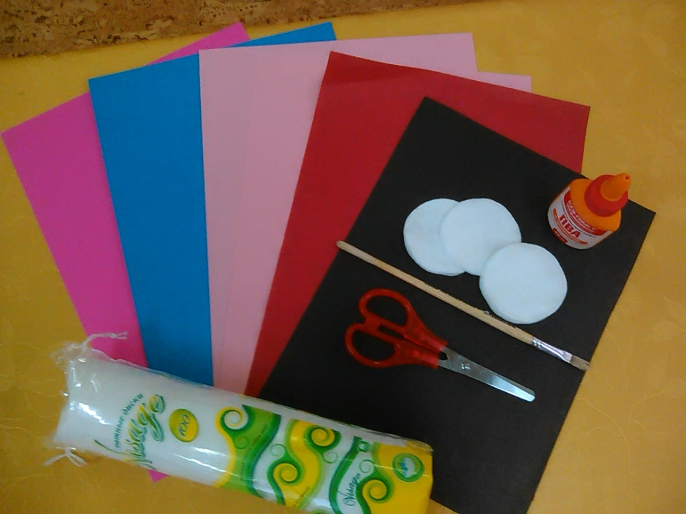

Ход мастер – класса
Из розового картона вырезать круг – лицо Деда Мороза.
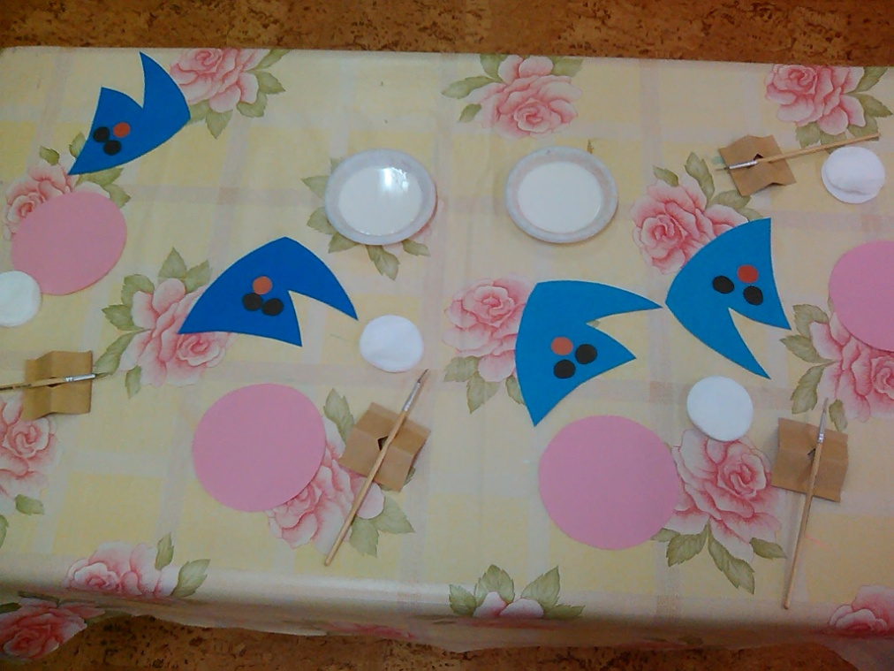
Взять ватные диски приклеить внизу круга – борода.
Приклеиваем глаза и нос из красной и черной бумаги.
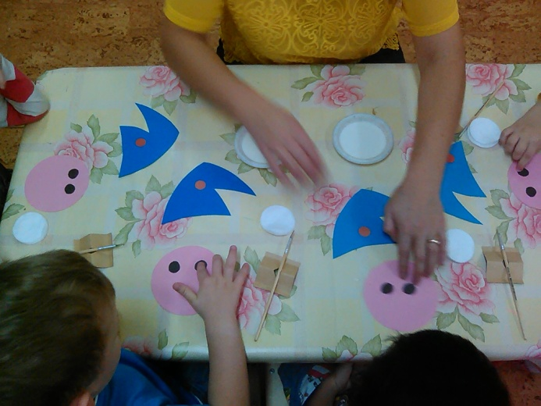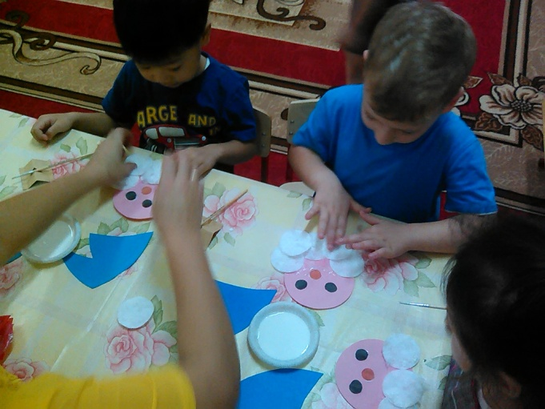

Один диск делим пополам – усы Деда Мороза.
Один диск делим пополам – брови.
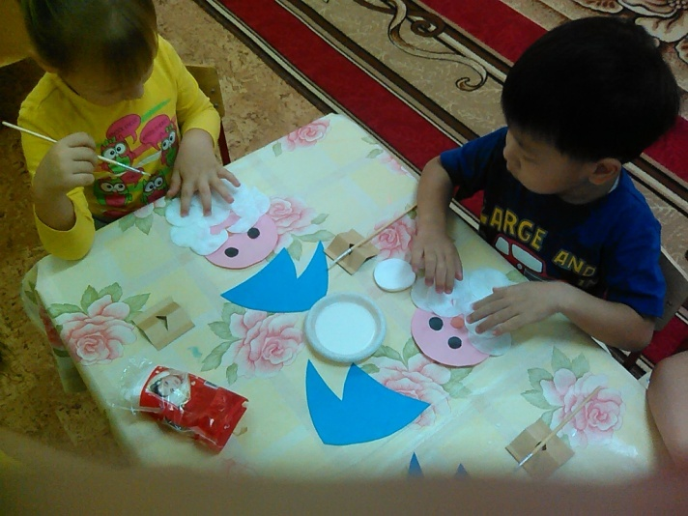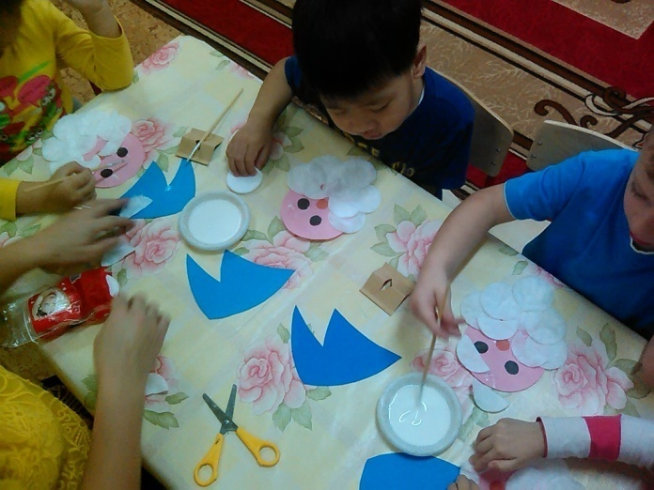

На голову приклеиваем колпачок синего цвета.
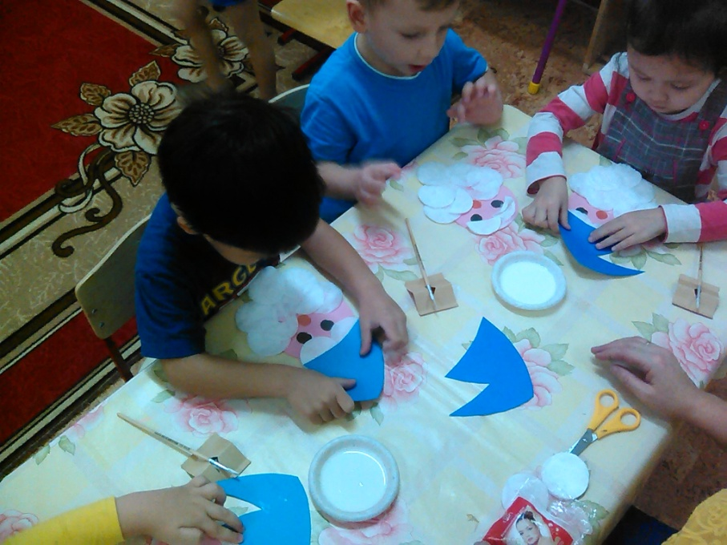

На кончик колпачка приклеить диск – помпон.
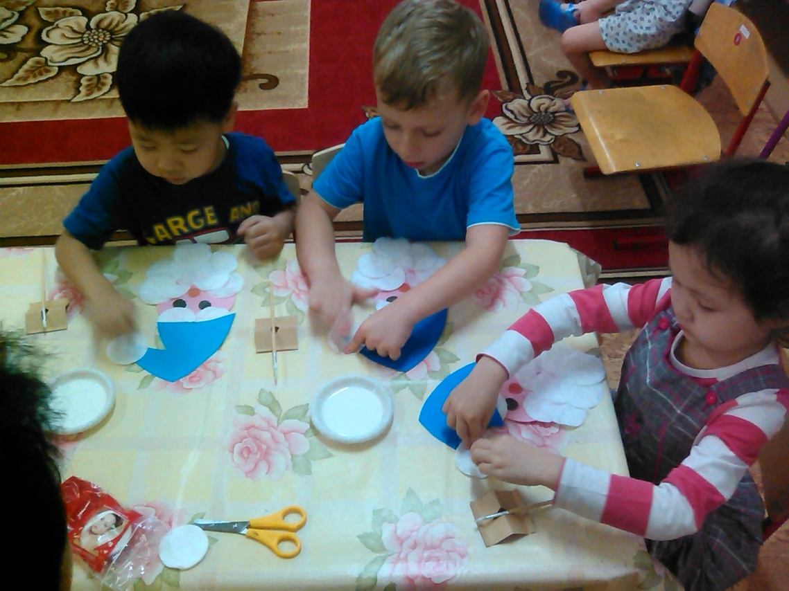

Наш Дедушка Мороз готов.
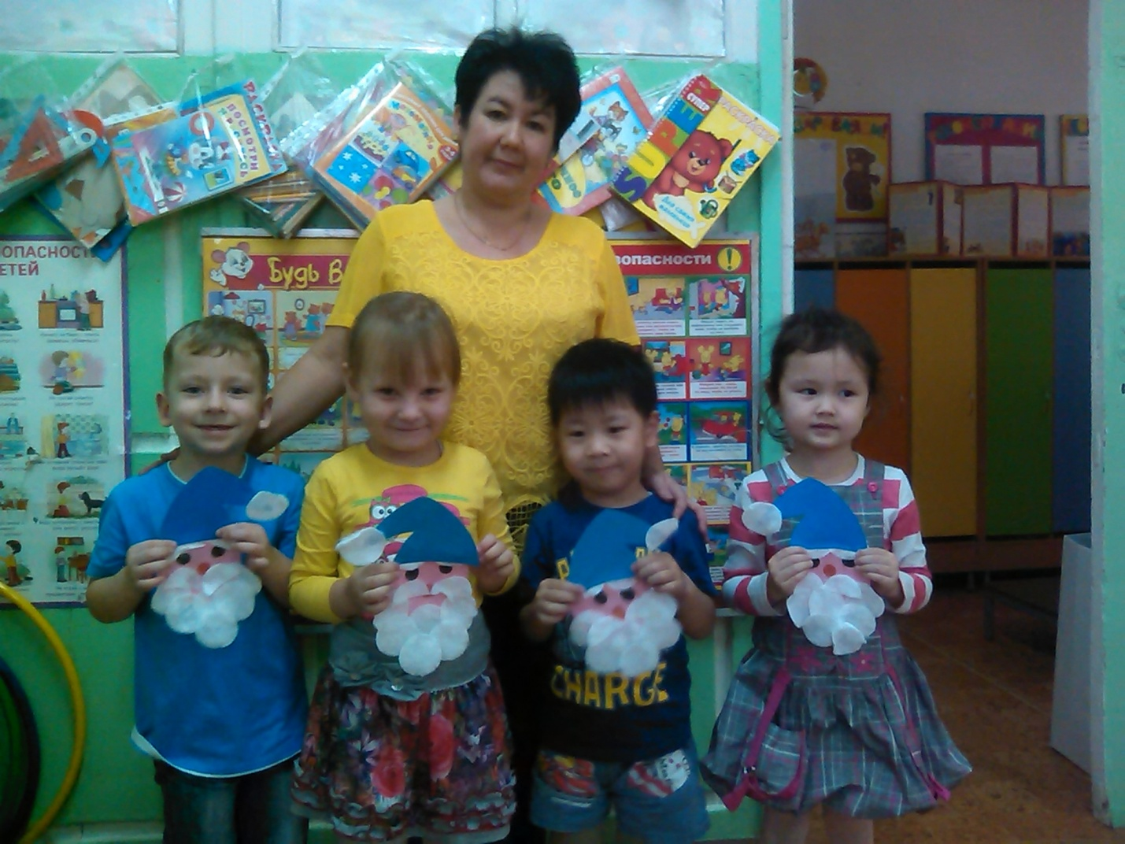
Авторы: Кочеткова Наташа, Кравченко Иван, Пак Максим, Цой Полина.
Воспитатель: Аубекерова Алия Насибулаевна.
Спасибо за внимание!

